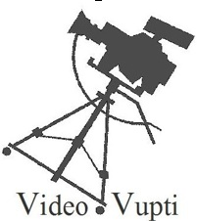
Video Vupti. Afkrydsningsliste.
30. oktober 2007. 1. gang

Hvilke videokameraer har skolen
Hvordan reserverer man videokameraer m.v.
DV
Fire Wire
Optisk Zoom
CDD (Charge-Coupled Device)
Man laver en film af 3 omgange
Storyboard
Synopsis
DVD (Digital Versatile Disc)
Digital redigering
Non lineær redigering
Casablanca
Final Cut
Focus
White balance
Lux
Blænde
Eksponering
Dybdeskarphed
Billedudsnit
Pivot
Halv total
Total
Afstandsbillede
Tilt
Panorering
Composit video
S-VHS
Klip i kassen
Fugle perspektiv
Frø perspektiv
Insert
Dækbillede
Nærbillede
DV Cam

